Отчёт по лабораторной работе №7

Анализ гибкой производственной системы на основе теории

массового обслуживания

ПИМ-24 Ананьев

Цель работы:

Изучить методику моделирования гибкой производственной системы (ГПС) с использованием систем массового обслуживания.

**Задание**:

На основании исходных данных - количества станков в ГПС m, коэффициента загрузки ρ системы массового обслуживания и среднего времени обслуживания станка промышленным роботом – построить модель ГПС на основе системы массового обслуживания и определить характеристики ГПС.

Принять m=5, ρ=0,5, Tсробс=60 c

Выполнить аналитические расчеты.

Провести моделирование. Сравнить результаты моделирования и результаты расчетов.

Сравнить полученные результаты (простои оборудования) при различных значениях ρ (варьировать ρ от 0,3 до 0,8).

**Результат выполнения работы**:

ГПС состоит из 5 станков и одного промышленного робота. Коэффициент загрузки системы массового обслуживания ρ – варьируемый параметр. Среднее время обслуживания станка промышленным роботом Тсробс = 60 с.

1. Построим схему СМО (см. рис. 1). Входной поток образуется заявками на обслуживание станков промышленным роботом, он характеризуется интенсивностью поступления заявок λ и количеством станков m в ГПС. Станки подают заявки на обслуживание, когда закончили обработку и необходимо сменить заготовку. Заявки от станков на обслуживание промышленным роботом могут образовать очередь. Промышленный робот обслуживает заявки станков, т. е. выполняет смену заготовки на станке. В СМО промышленный робот моделируется механизмом (каналом) обслуживания, который характеризуется интенсивностью обслуживания μ.

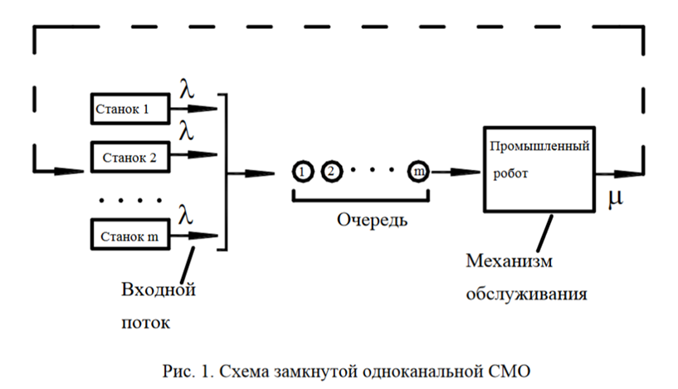

Рисунок - Схема замкнутой одноканальной СМО

1. Строим граф состояний СМО (см. рис. 2) и описываем каждое состояние системы

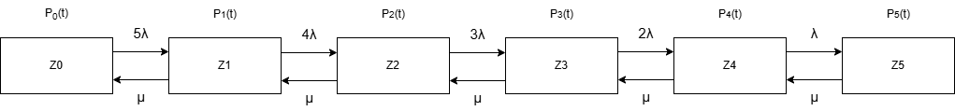

Рисунок - Граф состояний СМО

1. По размеченному графу состояний составляем систему дифференциальных уравнений относительно вероятности Pj(t).

Система дифференциальных уравнений имеет вид:

$$\left\{\begin{aligned}\frac{dP_{0}(t)}{dt}=-5λP_{0}\left(t\right)+μP_{1}\left(t\right), \\ \frac{dP_{1}(t)}{dt}=5λP_{0}\left(t\right)+μP_{2}\left(t\right)-μP_{1}\left(t\right)-4λP_{1}\left(t\right), \\ \frac{dP_{2}(t)}{dt}=4λP_{1}\left(t\right)+μP_{3}\left(t\right)-μP_{2}\left(t\right)-3λP_{2}\left(t\right), \\ \frac{dP_{3}(t)}{dt}=3λP_{2}\left(t\right)+μP_{4}\left(t\right)-μP_{3}\left(t\right)-2λP_{3}\left(t\right), \\ \frac{dP_{4}\left(t\right)}{dt}=2λP_{3}\left(t\right)+μP_{5}\left(t\right)-μP_{4}\left(t\right)-λP_{4}\left(t\right), \\ \frac{dP_{5}\left(t\right)}{dt}=λP_{4}\left(t\right)-μP_{5}\left(t\right), \\ \sum_{i=0}^{5}{P_{i}\left(t\right)=1.}\end{aligned}\right.$$

1. Переходим от системы дифференциальных уравнений относительно вероятности Pj(t) к системе линейных алгебраических уравнений относительно Pj. Так как коэффициент загрузки СМО ρ < 1, то в системе существует установившийся режим, при котором вероятности Рj(t) не зависят от времени и возможен переход к системе линейных алгебраических уравнений относительно Pj, которая имеет вид:

$$\left\{\begin{aligned}-5ρP_{0}+P_{1}=0, \\ 5ρP_{0}+P_{2}-P_{1}-4ρP_{1}=0, \\ 4ρP_{1}+P_{3}-P_{2}-3ρP_{2}=0, \\ 3ρP_{2}+P_{4}-P_{3}-2ρP_{3}=0, \\ 2ρP_{3}+P_{5}-P_{4}-ρP_{4}\left(t\right)=0, \\ ρP_{4}-P_{5}=0, \\ \sum_{i=0}^{5}{P_{i}=1.}\end{aligned}\right.$$

Полученные аналитические значения вероятностей нахождения в состояниях 0-5, оценки среднего количества заявок в системе и очереди, оценки среднего времени ожидания в системе и очереди представлены в таблице Таблица 1 - Аналитические расчёты параметров СМО.

Таблица - Аналитические расчёты параметров СМО

|  |  |  |  |  |  |  |
| --- | --- | --- | --- | --- | --- | --- |
| ρ | 0,3 | 0,4 | 0,5 | 0,6 | 0,7 | 0,8 |
| P0 | 0,13921 | 0,06973 | 0,03670 | 0,02039 | 0,01192 | 0,00730 |
| P1 | 0,209 | 0,139 | 0,092 | 0,061 | 0,042 | 0,029 |
| P2 | 0,251 | 0,223 | 0,184 | 0,147 | 0,117 | 0,093 |
| P3 | 0,226 | 0,268 | 0,275 | 0,264 | 0,245 | 0,224 |
| P4 | 0,135 | 0,214 | 0,275 | 0,317 | 0,343 | 0,359 |
| P5 | 0,041 | 0,086 | 0,138 | 0,190 | 0,240 | 0,287 |
| Sum(P) | 1,00 | 1,00 | 1,00 | 1,00 | 1,00 | 1,00 |
| Nоч | 2,99 | 3,60 | 4,04 | 4,35 | 4,58 | 4,75 |
| Nc | 2,13 | 2,67 | 3,07 | 3,37 | 3,59 | 3,76 |
| Tоч | 88,52 | 112,49 | 131,43 | 146,24 | 157,90 | 167,21 |
| Tс | 148,52 | 172,49 | 191,43 | 206,24 | 217,90 | 227,21 |